

**ივანე ჯავახიშვილის სახელობის**

**თბილისის სახელმწიფო უნივერსიტეტი**

**სოციალურ და პოლიტიკურ მეცნიერებათა ფაკულტეტი**

**მიმართულება**:საზოგადოებრივი გეოგრაფია

**სტუდენტი:** ლუკა მაღრაძე

**სასწავლო კურსი** : მსოფლიოს რეგიონებისა და ქვეყნების საზოგადოებრივი გეოგრაფია 1

**ლექტორი**: ვალერიან მელიქიძე

**დავალება N4** შესწორებული

2021

|  |  |  |  |  |  |  |  |
| --- | --- | --- | --- | --- | --- | --- | --- |
| **ქვეყანა** | **მოსახლეობა**  **2020** | **მოსახლეობის სიმჭიდროვე**  **კაცი/კმ2**  **2020** | **ზრდის**  **ტემპი**  **%**  **2020** | **ბუნებრივი მატება**  **%, 2020** | **ქვეყნის გარეთ დაბადებული მოსახლეობა**  **კაცი,**  **2020** | **მოსახლეობის მედიანური ასაკი**  **2020** | **სიცოცხლის მოსალოდნელი ხანგრძლივობა**  **2020** |
| მონაკო | 39,165 | 26337 | 0.7 | -0.7 | 26,511 | 55.4 | 84.7 |

|  |  |  |  |  |  |
| --- | --- | --- | --- | --- | --- |
| **მშპ ათასი**  **$აშშ**  **2020 წლის**  **მუდმივი $აშშ** | **მშპ ათასი**  **$აშშ**  **2019 წლის**  **მუდმივი $აშშ** | **მშპ ზრდის ტემპი**  **2020 წ**  **%** | **მშპ ზრდის ტემპი**  **2019 წ**  **%** | **მშპ ერთ**  **მოსახლეზე**  **2020 წლის**  **მუდმივი $აშშ** | **მშპ ერთ**  **მოსახლეზე**  **2019 წლის**  **მუდმივი $აშშ** |
| 7,423,709 | 7,194,428 | 7.5 | 6.1 | 190,512 | 185,978 |

**მონაკოს მდებარეობა**

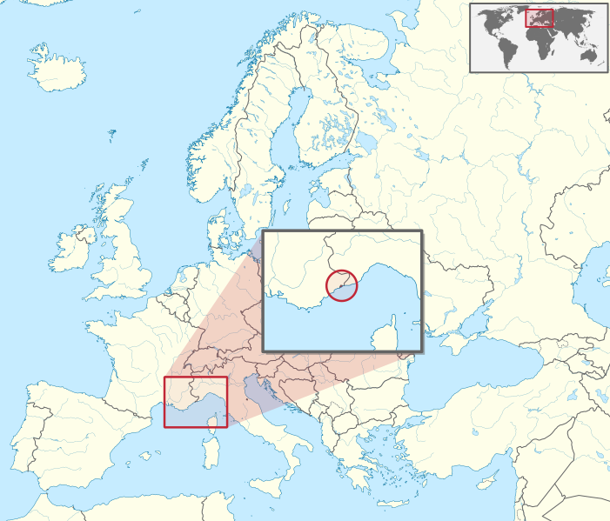

**მონაკო**

**მონაკო** - სუვერენული ქალაქ-სახელმწიფო, ქვეყანა და ჯუჯა სახელმწიფო დასავლეთ ევროპაში, საფრანგეთის რივიერაზე. ჩრდილოეთიდან, აღმოსავლეთიდან და დასავლეთიდან საფრანგეთი, ხოლო სამხრეთიდან ხმელთაშუა ზღვა ესაზღვრება. მოსახლეობის რაოდენობის, ფართობის და სიმჭიდროვის მხრივ იგი მსოფლიოს ყველაზე პატარა ქვეყნების ათეულშია. ოფიციალური ენაა ფრანგული, ასევ ფართოდ გამოიყენება ინგლისური და იტალიური ენები. წინა წლებთან შედარებით მოსახლეობის ზრდის ტემპი მონაკოში მცირდება და ბუნებრივი ნამატიც უარყოფით ბალანსს იძლევა, რაც რაღათქმაუნდა აისახება მოსახლეობის დაბერებაზე. მონაკოს მედიანური ასაკი შეადგენს 55.4 წელს იგი იაპონიის ამავე მონაცემებს 6.8 წლით უსწრებს რაც ნიშნავს იმას, რომ იგი ყველაზე დაბერებული ქეყანაა მთელს მსოფლიოში. მსოფლიოს ჯანდაცვის ორგანიზაციის მიხედვით მონაკოში სიცოცხლის საშუალო ხანგრძლივობა 84.7 წელს შეადგენს რაც საკმაოდ მაღალია. ამ მონაცემის დახმარებით ჩვენ შეგვიძლია ვიმსჯელოთ ეკონომიკური, პოლიტიკური კეთილდღეობისა და ჯანდაცვის სფეროს გამართულ მუშაობაზე. თუ გავითვალიესწინებთ მონაკოს ფართობს ის საკმაოდ მდიდარი ქვეყანაა. მისი მშპ 7.4 მილიარდს შეადგენს ხოლო მშპ ერთ მოსახლეზე 190,512 დოლარს.

# ***გამოყენებული წყაროები***

1.<https://statisticstimes.com/demographics/countries-by-median-age.php>

2.<https://www.worldometers.info/world-population/population-by-country/>

3.<https://www.euro.who.int/en/countries/monaco>

4.<https://en.wikipedia.org/wiki/List_of_sovereign_states_and_dependent_territories_by_immigrant_population>

5.https://ourworldindata.org/grapher/birth-rate-vs-death-rate?tab=table&time=2019..latest

6.https://data.worldbank.org/indicator/NY.GDP.MKTP.CD?end=2018&locations=MC&most_recent_year_desc=true&start=2010